## DIY Jeep - elektronická stavebnice

Komponenty

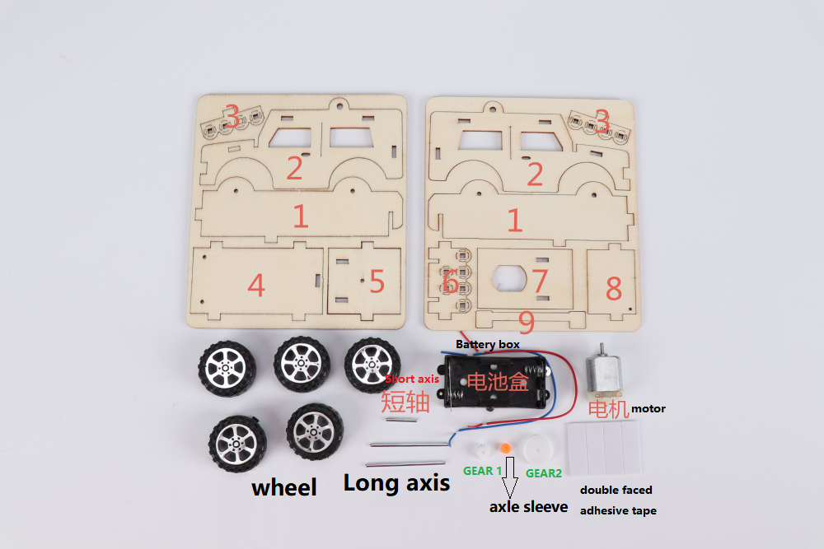

1. Vezměte kolo a sestavte jej s malým ozubeným kolem č. 2, dlouhou hřídelí a deskou č.1.

Vezměte desku č.2 a nainstalujte kolo na dlouhou hřídel, viz. obrázek.

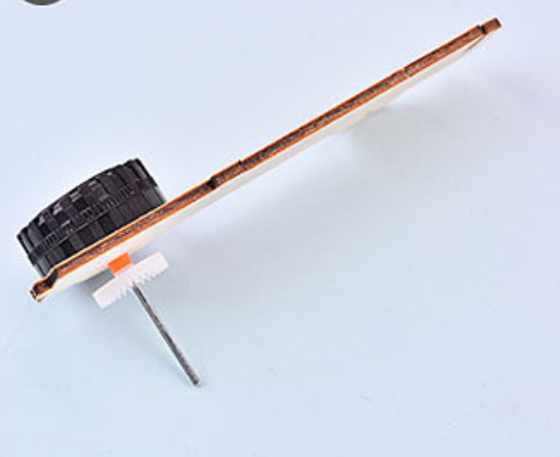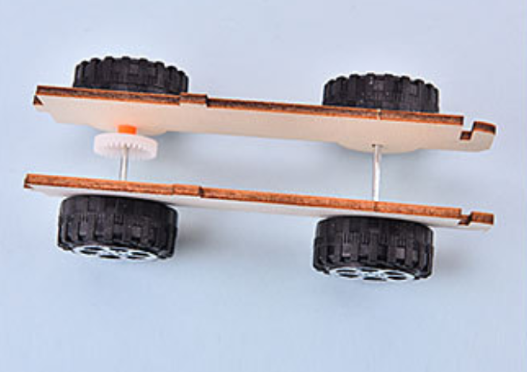

2. Nainstalujte desku č.7 na podvozek a připojte motor kabelem

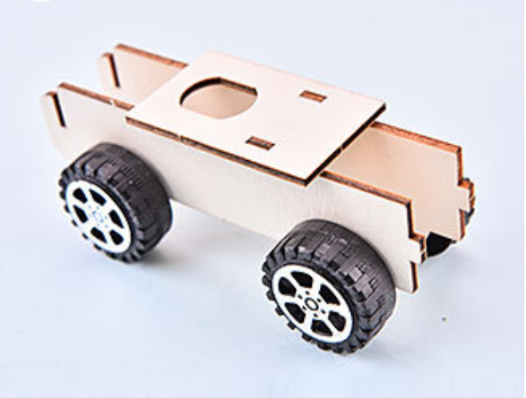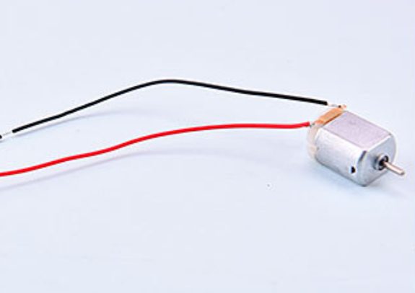

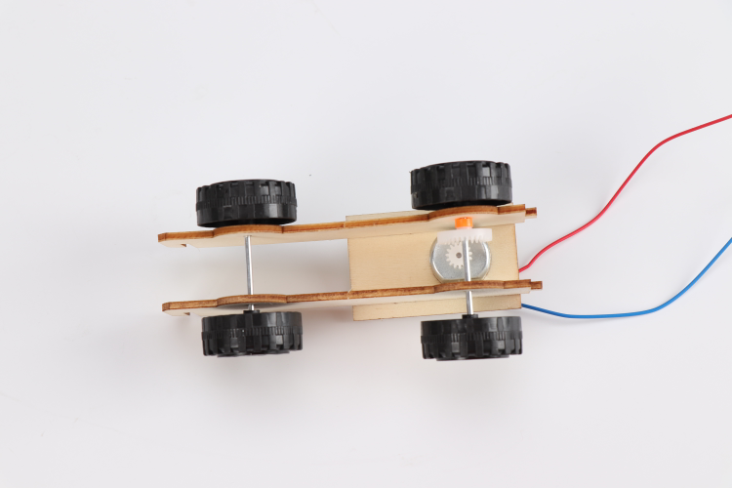

3. Nainstalujte ozubené kolo č.1 do motoru.

Motor dejte do otvoru v dřevěné desce viz. obrázek, a seřiďte záběr ozubeného kola č.1 a č.2.

4. Postupně napojte další dřevěné desky na vozík.

Drát prochází otvorem v desce č.4.

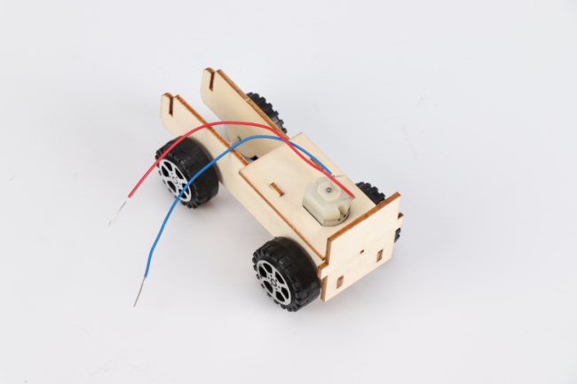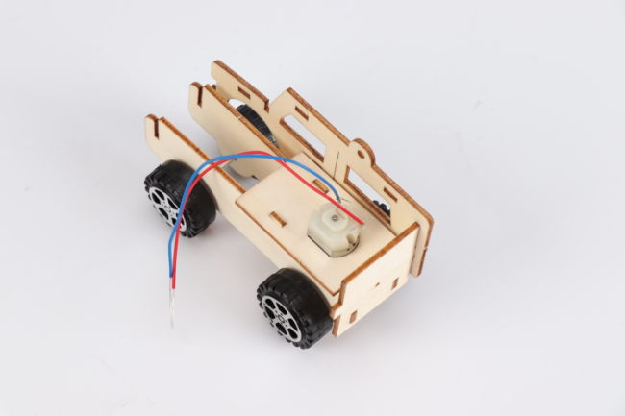

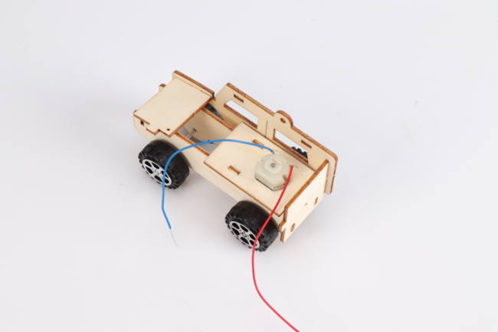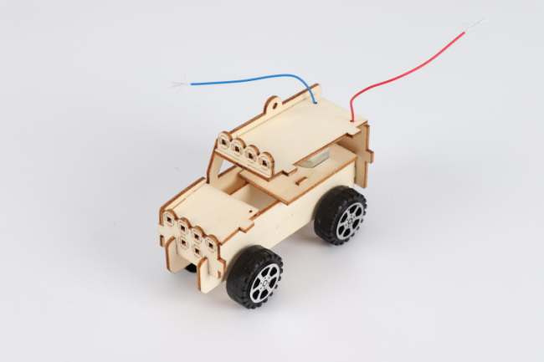

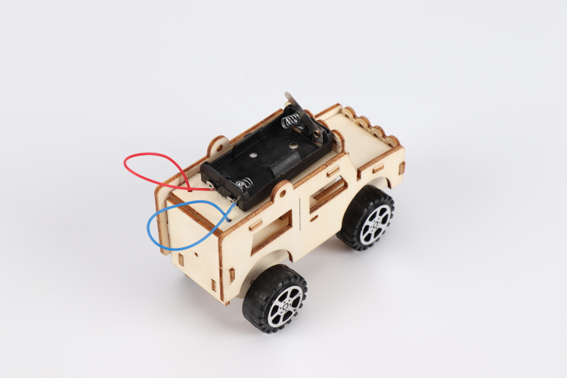

5. Přilepte baterii na střechu Jeepu pomocí oboustranné lepicí pásky a připojte vodiče.